KẾ HOẠCH BÀI DẠY

Trường:...................  Tổ:............................ | Họ và tên giáo viên:  ……………………

BÀI 17: CHƯƠNG TRÌNH MÁY TÍNH (T1)
Môn học: Tin học; Lớp: 6
Thời gian thực hiện: 1 tiết
I. Mục tiêu
1. Về kiến thức: Sau bài học này, học sinh sẽ có được kiến thức về:
- Biết được thế nào là ngôn ngữ lập trình và tên một số ngôn ngữ lập trình thông dụng.
- Biết được chương trình là mô tả một thuật toán để máy tính "hiểu" và thực hiện được.
2. Về năng lực:
2.1. Năng lực chung
Thực hiện bài học này sẽ góp phần hình thành và phát triển một số thành tố năng lực chung của học sinh như sau:
Năng lực tự chủ, tự học: Học sinh có khả năng tự đọc sách giáo khoa và kết hợp với gợi ý của giáo viên để trả lời câu hỏi về khái niệm ngôn ngữ lập trình, chương trình và nêu tên được một số ngôn ngữ lập trình thông dụng.
Năng lực giao tiếp và hợp tác: Thông qua các hoạt động nhóm học sinh được rèn luyện kĩ năng cộng tác, giao tiếp và thuyết trình.
Năng lực giải quyết vấn đề và sáng tạo: Thông qua gợi ý của giáo viên, học sinh phát hiện ra những kiến thức mới, ví dụ: ngôn ngữ lập trình của máy tính là ngôn ngữ máy. Dựa vào chương trình tính tổng hai số a và b, học sinh hoàn thành được chương trình tính chu vi, diện tích hình chữ nhật.
2.2. Năng lực Tin học
Thực hiện bài học này sẽ góp phần hình thành và phát triển một số thành tố năng lực Tin học của học sinh như sau:
Năng lực c (NLc):
- Nhận biết được các bước thực hiện 1 chương trình máy tính.
- Mô tả được thuật toán của một số bài toán đơn giản: tính chu vi hình chữ nhật.
Năng lực d (NLd):
- Sử dụng ngôn ngữ lập trình Scratch để giải quyết bài toán tính chu vi hình chữ nhật.
3. Về phẩm chất:
Thực hiện bài học này sẽ góp phần hình thành và phát triển một số thành tố Phẩm chất của học sinh như sau:
- Chăm chỉ, kiên trì và cẩn trọng trong quá trình học, tự học.
- Hăng say học hỏi và nhiệt tình tham gia vào các công việc chung của nhóm.
- Có tinh thần trách nhiệm hoàn thành công việc chung.
- Lắng nghe, tôn trọng ý kiến khác biệt của các bạn trong lớp.
II. Thiết bị dạy học và học liệu
- Kế hoạch bài dạy, SGK, SGV, máy tính, máy chiếu, loa, mic, đồ dùng dạy học.
- Một số bức tranh đơn giản vẽ đồ vật, hoa, quả, ...
- Cài đặt phần mềm lập trình trực quan Scratch trên máy tính để học sinh thực hành.
III. Tiến trình dạy học:
1. Hoạt động 1: Mở đầu (6 phút)
a) Mục tiêu:
- Giúp học sinh rèn luyện kĩ năng mô tả thuật toán bằng ngôn ngữ tự nhiên. Tạo tình huống để giáo viên dẫn dắt vào bài mới.
b) Nội dung:
- Tổ chức trò chơi “Làm theo chỉ dẫn”
c) Sản phẩm:
- Các bức tranh đã vẽ theo chỉ dẫn.
d) Tổ chức thực hiện:
Hoạt động của GV và HS | Nội dung
* Chuyển giao nhiệm vụ: (1 phút)  - Chia lớp thành các nhóm nhỏ (2 – 4 học sinh).  - Giáo viên chuẩn bị cho mỗi nhóm 1 bức tranh và hướng dẫn các nhóm chơi trò chơi “Làm theo chỉ dẫn”. Cách chơi: 1 bạn sẽ được quan sát bức tranh của nhóm mình, sau đó mô tả lại cho các thành viên vẽ lại bức tranh đó.    * Thực hiện nhiệm vụ (3 phút)  - Mỗi nhóm cử ra 1 nhóm trưởng, nhóm trưởng lên quan sát bức tranh của nhóm mình.  - Trong thời gian 3 phút: các thành viên sẽ vẽ lại bức tranh theo chỉ dẫn của nhóm trưởng (yêu cầu: nhóm trưởng không được nói ra tên của bức tranh)  * Báo cáo, thảo luận (1 phút)  - Học sinh: Chuyển bức tranh của nhóm đã vẽ theo các chỉ dẫn tương ứng lên bảng.  - Giáo viên: Dán bức tranh tương ứng của các nhóm  * Kết luận, nhận định (1 phút)  - Tuyên dương các nhóm hoạt động sôi nổi và có kết quả tốt; góp ý cho các nhóm còn lại. | Trò chơi: “Làm theo chỉ dẫn”
2. Hoạt động 2: Hình thành kiến thức mới (20 phút)
Hoạt động 2.1: Thực hiện thuật toán
a) Mục tiêu:
- Giúp HS hiểu được ngôn ngữ lập trình được dùng để mô tả thuật toán cho máy tính hiểu và thực hiện.
- Biết được thế nào là ngôn ngữ lập trình và tên một số ngôn ngữ lập trình thông dụng.
b) Nội dung:
- Từ kết quả trong phần trò chơi khởi động giáo viên dẫn dắt vào kiến thức mới.
- Phát hiện và hiểu được các kiến thức mới thông qua hoạt động tự nghiên cứu SGK, thảo luận nhóm.
c) Sản phẩm:
- HS biết được máy tính thực hiện công việc theo chương trình.
- Khái niệm ngôn ngữ lập trình, biết được một số ngôn ngữ lập trình thông dụng.
- Khái niệm chương trình máy tính.
- Dữ liệu vào và dữ liệu ra.
- Biết được các bước mô tả 1 chương trình. Nhận biết và thông hiểu được chương trình tính tổng hai số a, b. Vận dụng viết chương trình tính chu vi hình chữ nhật.
d) Tổ chức thực hiện:
Hoạt động của GV và HS | Nội dung
* Chuyển giao nhiệm vụ: (2 phút)  - HS quan sát các bức tranh đã hoàn thành trong phần khởi động  Câu hỏi:  - Sản phẩm của các nhóm cùng mô tả 1 bức tranh có giống nhau không?  - GV dẫn dắt: vì mỗi người sẽ có những chỉ dẫn khác nhau => sản phẩm sẽ khác nhau. Chỉ dẫn càng cụ thể, rõ ràng => người mô tả dễ dàng hoàn thành tốt nhiệm vụ. Nếu đối tượng thực hiện nhiệm vụ là máy tính, chúng ta sẽ phải làm như thế nào để máy tính có thể hiểu và thực hiện được?  - GV: chia lớp thành 4 nhóm. Đưa ra 4 các từ khóa: Ngôn ngữ lập trình, chương trình, Scratch, dữ liệu. Các nhóm bốc thăm lựa chọn từ khóa.  - GV: hướng dẫn học sinh dựa vào sự hiểu biết của bản thân, kiến thức trong SGK … trình bày các nội dung xoay quanh từ khóa.  - GV: yêu cầu các nhóm trình bày kết quả vào bảng nhóm trong thời gian là 10 phút.  * Thực hiện nhiệm vụ (5 phút)  - HS ngồi theo vị trí của nhóm để hoạt động.  - Các nhóm thảo luận, trao đổi các nội dung liên quan từ khóa và trình bày kết quả vào bảng nhóm  - GV: quan sát, theo dõi  * Báo cáo, thảo luận (10 phút)  - Nhóm trưởng dán từ khóa và nội dung thảo luận lên bảng.  - Đại diện báo cáo kết quả thảo luận của nhóm.  - Các thành viên trong nhóm bổ sung, các nhóm còn lại đặt câu hỏi, nhận xét.  * Kết luận, nhận định ( 3 phút)  - GV nhận xét chung về kết quả thực hiện của từng nhóm. Đưa ra khái niệm, nội dung chính xác liên quan đến các từ khóa. Cho điểm các nhóm.  GV: Đến đây, chúng ta có thể trả lời câu hỏi ở trên: Nếu đối tượng thực hiện nhiệm vụ là máy tính, con người sẽ chỉ dẫn cho máy tính cách thực hiện. Tuy nhiên, máy tính không thể hiểu được những chỉ dẫn bằng ngôn ngữ tự nhiên, hay sơ đồ khối. Nó có 1 loại ngôn ngữ riêng: đó là ngôn ngữ máy. Ngôn ngữ máy có rất nhiều nhược điểm: không linh hoạt, khó viết… Để khắc phục tình trạng đó, ngôn ngữ lập trình đã xuất hiện. Có rất nhiều ngôn ngữ lập trình khác nhau: Scratch, Java, C, Python…  Chương trình là tập hợp các lệnh của ngôn ngữ lập trình nào đó, chỉ dẫn theo từng bước của thuật toán để máy tính thực hiện.  Chương trình máy tính dựa trên các dữ liệu đầu vào (input), tiến hành các bước xử lí để trả lại kết quả đầu ra (output). | Dự kiến kết quả:  - Các nhóm cùng mô tả 1 bức tranh có sản phẩm khác nhau.  *Nội dung kiến thức:  - Máy tính thức hiện công việc theo chương trình.  - Chương trình là mô tả thuật toán để máy tính "hiểu" và thực hiện được.  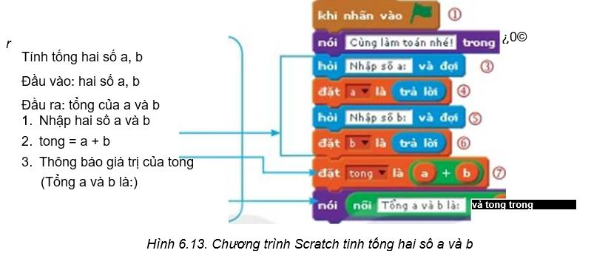  - Chương trình dựa trên các dữ liệu đầu vào, tiến hành các bước xử lí để trả lại kết quả đầu ra.  Phân tích các bước thực hiện chương trình tính tổng 2 số a và b:  Tính tống hai số a, b  Đầu vào: hai số a, b (input)  Đầu ra: tổng của a và b (output)  - Nhập hai số a và b=> Nhập dữ liệu  - tong = a + b => xử lí  - Thông báo giá trị của tong  (Tổng a và b là:) => Hiển thị kết quả
3. Hoạt động 3: Luyện tập (10 phút)
a) Mục tiêu:
- Học sinh phân biệt được rõ cách mô tả thuật toán bằng ngôn ngữ tự nhiên và ngôn ngữ lập trình (cụ thể là NNLT Scratch)
- Nắm vững dữ liệu đầu vào, đầu ra, các bước thực hiện 1 chương trình. Hiểu rõ chương trình tính tổng 2 số a và b.
b) Nội dung:
- Học sinh hoàn thành bảng trong Hình 6.13 (SGK trang 72).
c) Sản phẩm:
- Bảng dữ liệu hoàn chỉnh của học sinh.
d) Tổ chức thực hiện:
Hoạt động của GV và HS | Nội dung
* Chuyển giao nhiệm vụ: (1 phút)  - Dựa vào phần kiến thức đã học, mỗi học sinh tự hoàn thiện bảng dữ liệu Hình 6.13. Thời gian thực hiện: 5 phút.  * Thực hiện nhiệm vụ (5 phút)  - HS ngồi đúng vị trí, suy nghĩ và hoàn thiện bảng.  - GV: quan sát, theo dõi  * Báo cáo, thảo luận (2 phút)  - GV thông báo hết giờ, gọi 1 học sinh bất kì lên hoàn thiện bảng.  - HS nhận xét, đưa ra kết quả khác (nếu có)  * Kết luận, nhận định (2 phút)  - GV nhận xét chung về quá trình làm việc cá nhân của mỗi học sinh, đưa đáp án và cho điểm học sinh làm trên bảng. | 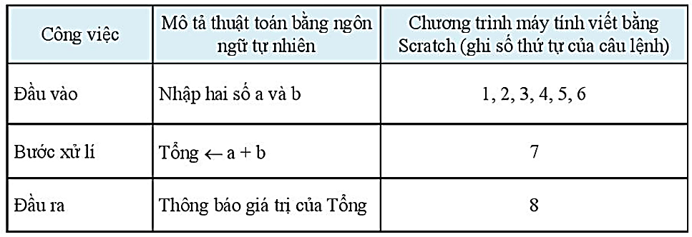
4. Hoạt động 4: Vận dụng (8 phút)
a) Mục tiêu:
- Khắc sâu kiến thức đã học.
- Phát huy tính sáng tạo, sự yêu thích đối với môn học.
b) Nội dung:
- Mô tả chương trình tính chu vi hình chữ nhật bằng ngôn ngữ tự nhiên.
c) Sản phẩm:
- Chương trình tính chu vi hình chữ nhật.
d) Tổ chức thực hiện:
Hoạt động của GV và HS | Nội dung
* Chuyển giao nhiệm vụ: (1 phút)  - Mô tả chương trình tính chu vi hình chữ nhật (chiều dài là m, chiều rộng là n)  - GV: yêu cầu học sinh thảo luận theo nhóm và trình bày kết quả ra bảng nhóm. Thời gian thực hiện là 5 phút.  * Thực hiện nhiệm vụ (5 phút)  - Các nhóm trao đổi, thảo luận và trình bày chương trình tính chu vi hình chữ nhật vào bảng nhóm.  - GV: quan sát, theo dõi và hướng dẫn các nhóm hoạt động khi cần.  * Báo cáo, thảo luận (1 phút)  - GV: gọi 1 học sinh bất kì trong nhóm lên báo cáo kết quả.  - HS lên trình bày  - GV: yêu cầu các nhóm còn lại quan sát, nhận xét.  * Kết luận, nhận định (1 phút)  - GV đưa ra nhận xét về kết quả của từng nhóm, chữa trực tiếp lên bảng nhóm và cho điểm. | * Dự kiến sản phẩm  Tính chu vi hình chữ nhật:  Input: Chiều dài m, chiều rộng n  Output: Chu vi hình chữ nhật  1. Nhập chiều dài và chiều rộng (m,n)  2. chuvi = (m + n) *2  3. Thông báo giá trị của chu vi  (Chu vi hình chữ nhật là:)
Hướng dẫn về nhà: (1 phút)
- Học sinh xem lại bài cũ.
- Viết chương trình Scratch tính chu vi hình chữ nhật với chiều dài là m và chiều rộng là n (m,n là 2 số nguyên nhập vào từ bàn phím)
- Xem trước nội dung còn lại.

